安全评价报告公开信息表
项目名称 | 阜宁县汇德铝制品厂纱盘及汽车配件等铝制品生产技改项目安全预评价报告
完成时间 | 2026.8
评价人员
 | 姓名 | 资格证书号 | 从业号
项目负责人 | 樊 淼 | 10333243309322995 | 32120119090
项目组成员 | 周巧云 | 03320251032000007106 | 32240386462
项目组成员 | 黄爱民 | 20231004632000001025 | 19240396958
项目组成员 | 周 元 | 10333243309323034 | 32180181245
项目组成员 | 左襄黎 | 2017033320332017320901000359 | 37260448596
项目组成员 | 廉 理 | 03320241032000002352 | 37250427331
技术专家 | 周荣和、严坤
现场勘察人员及时间 | 周巧云、樊淼、黄爱民、周元、左襄黎、廉理，2026年8月14日
现场核查的人员和时间 | 周巧云、樊淼，2026年8月16日
项目简介 | 项目名称：纱盘及汽车配件等铝制品生产技改项目；  投资项目备案证：阜宁县政务服务管理办公室（备案证号：阜政服投资备〔2024〕340号，项目代码：2411-320923-89-02-375887）；  国民经济行业分类：C3392常用有色金属铸造；  建设性质：技改；  建设单位：阜宁县汇德铝制品厂；  建设地点：阜宁县东沟镇兴园路1号；  建设内容：利用现有厂房对纱盘及汽车配件等铝制品生产进行技术改造；  建设规模：年产6万吨纱盘及汽车配件等铝制品、3000吨高铝矾土副产品；  项目总投资：3000元（其中安全投入60万元）；  劳动定员及工作制度：原有项目人员12人，新增员工8人；全年生产300天，一班制，每班8h，年工作时间为2400h；  法定代表人：王明；  项目占地面积：约23400m²。
现场照片 | 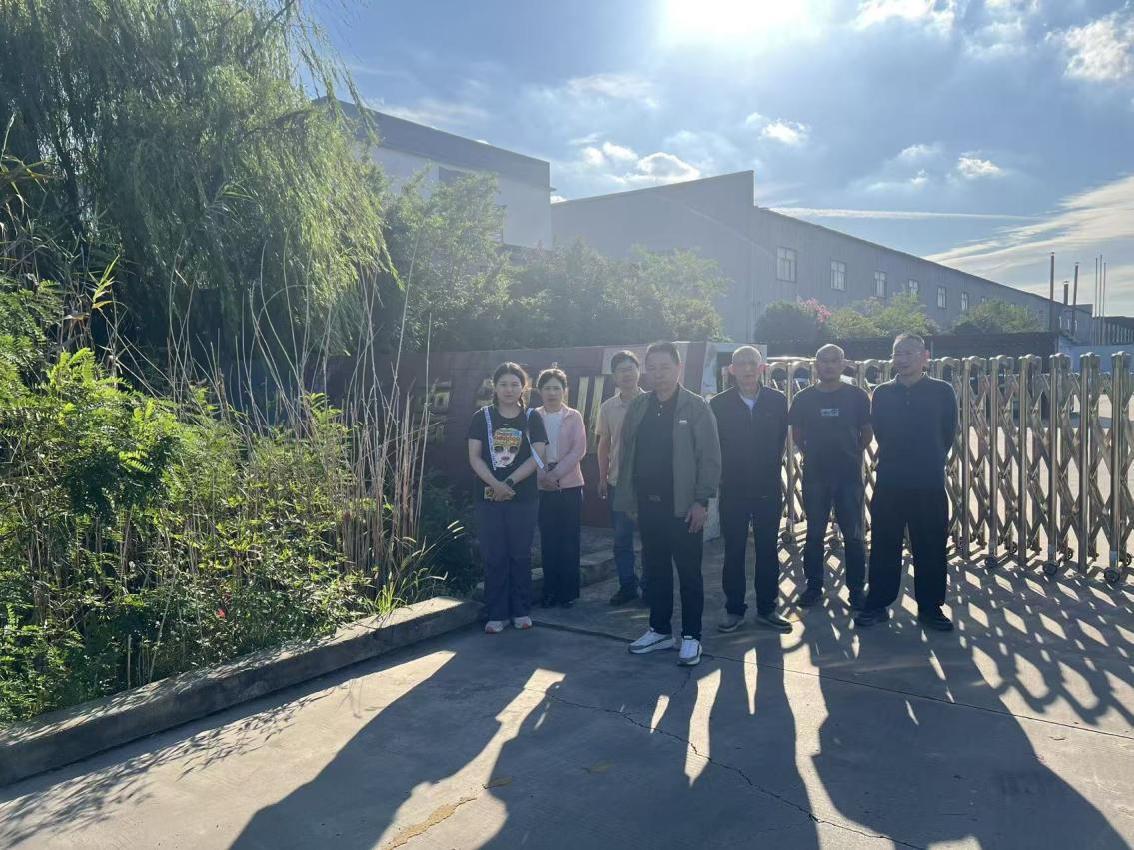  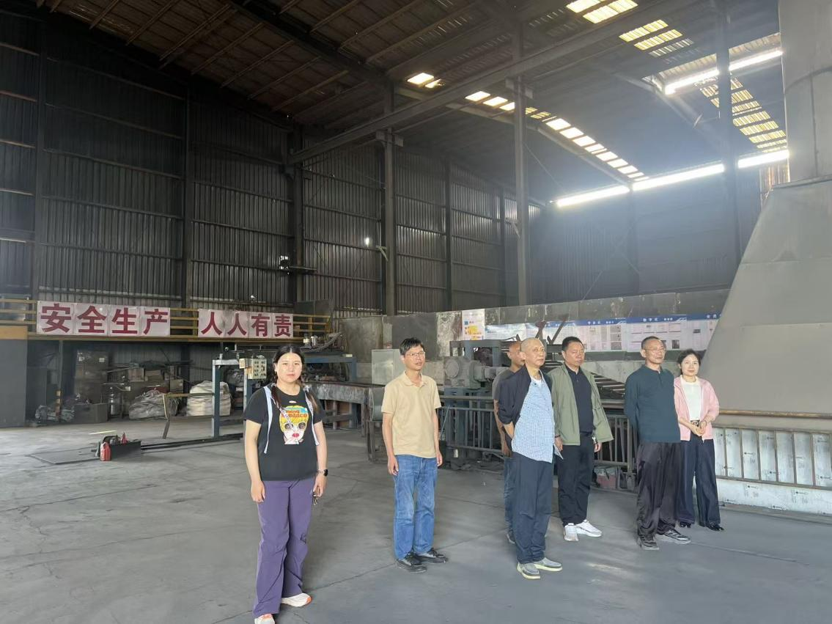

合同封面：
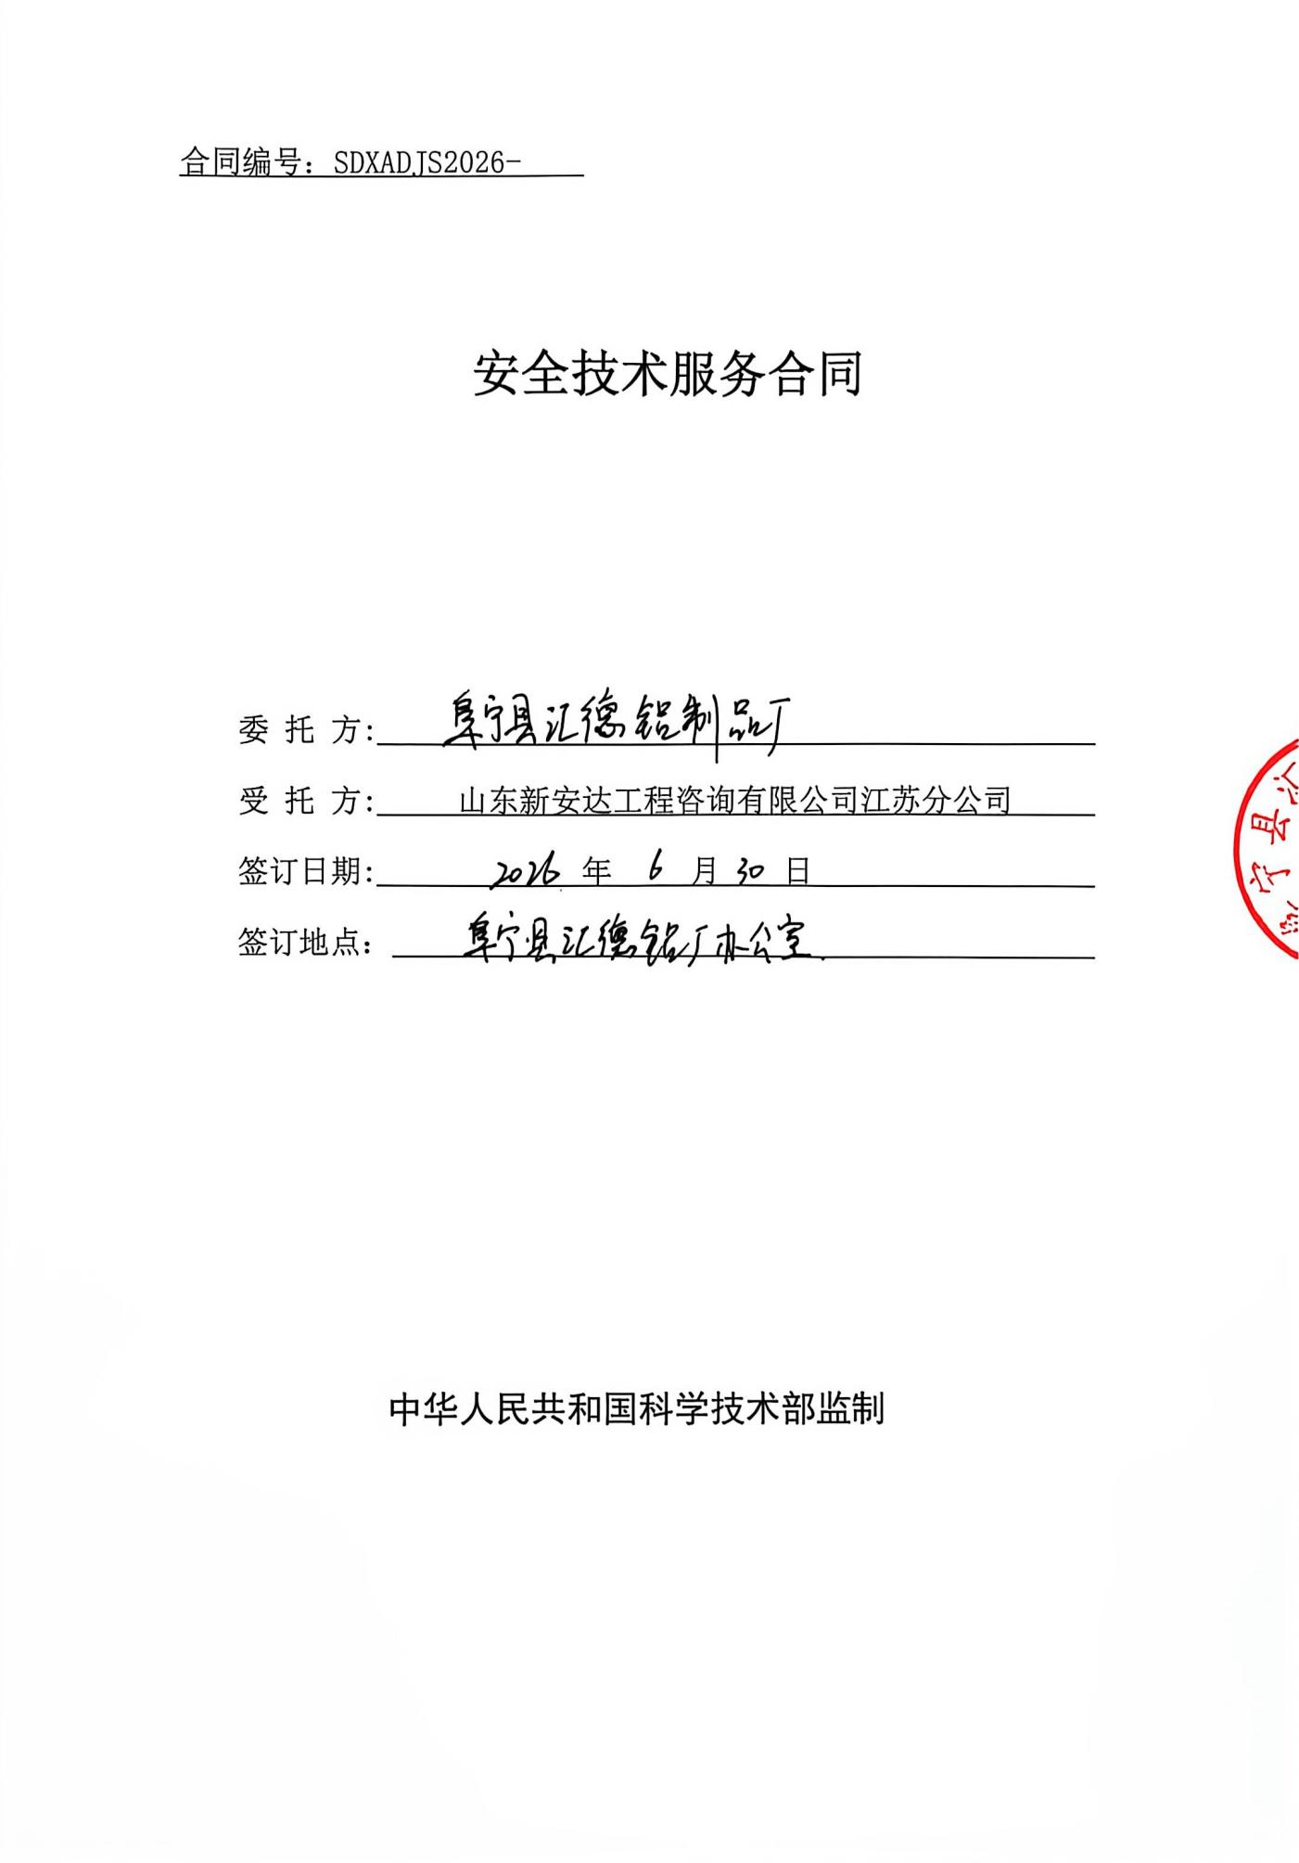

报告外封：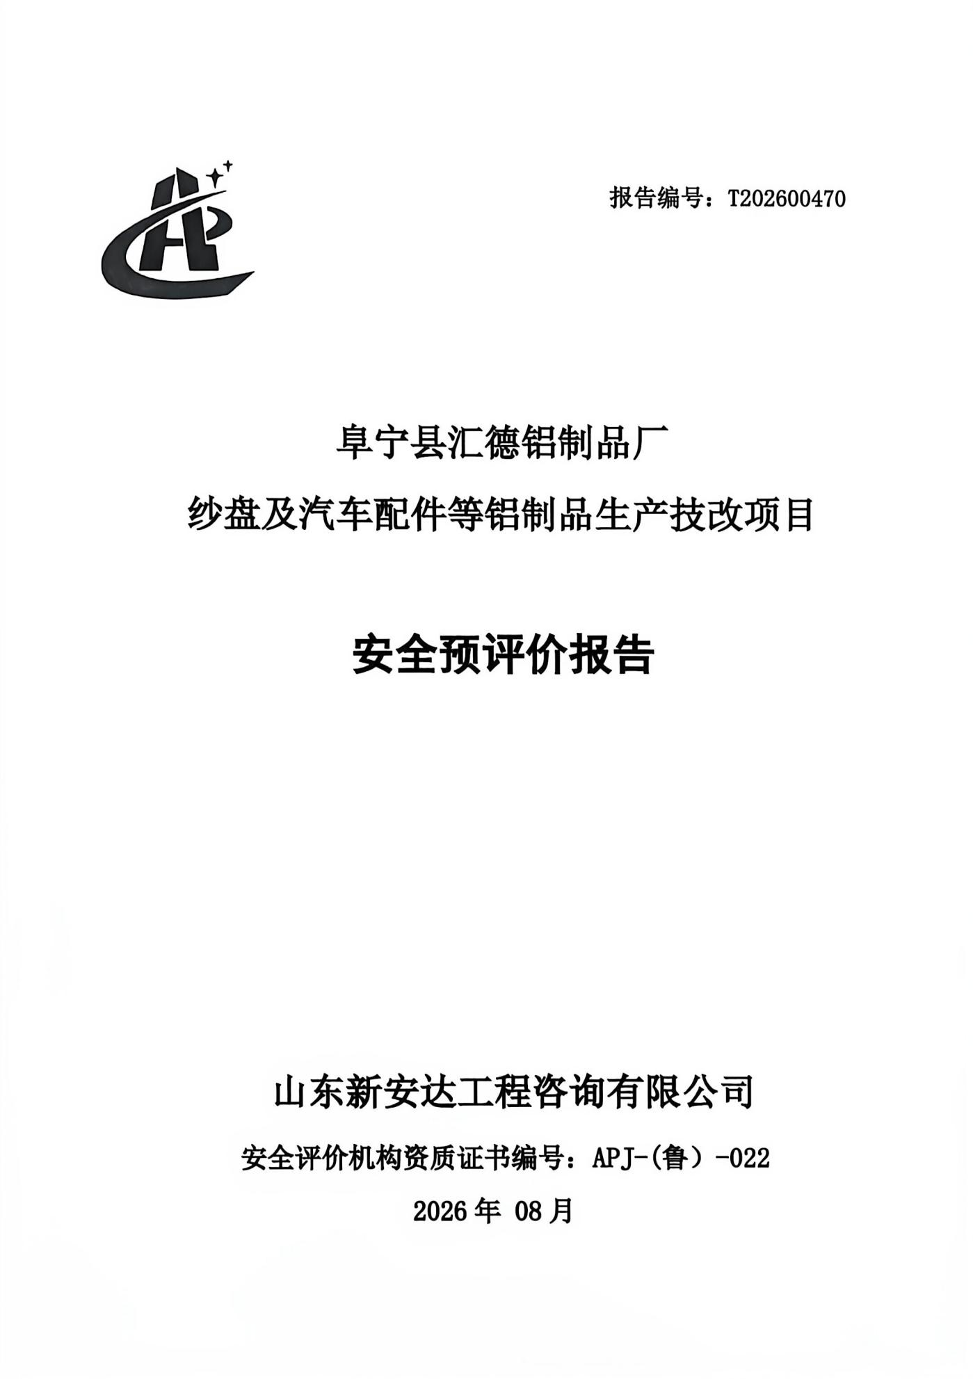

报告内封：
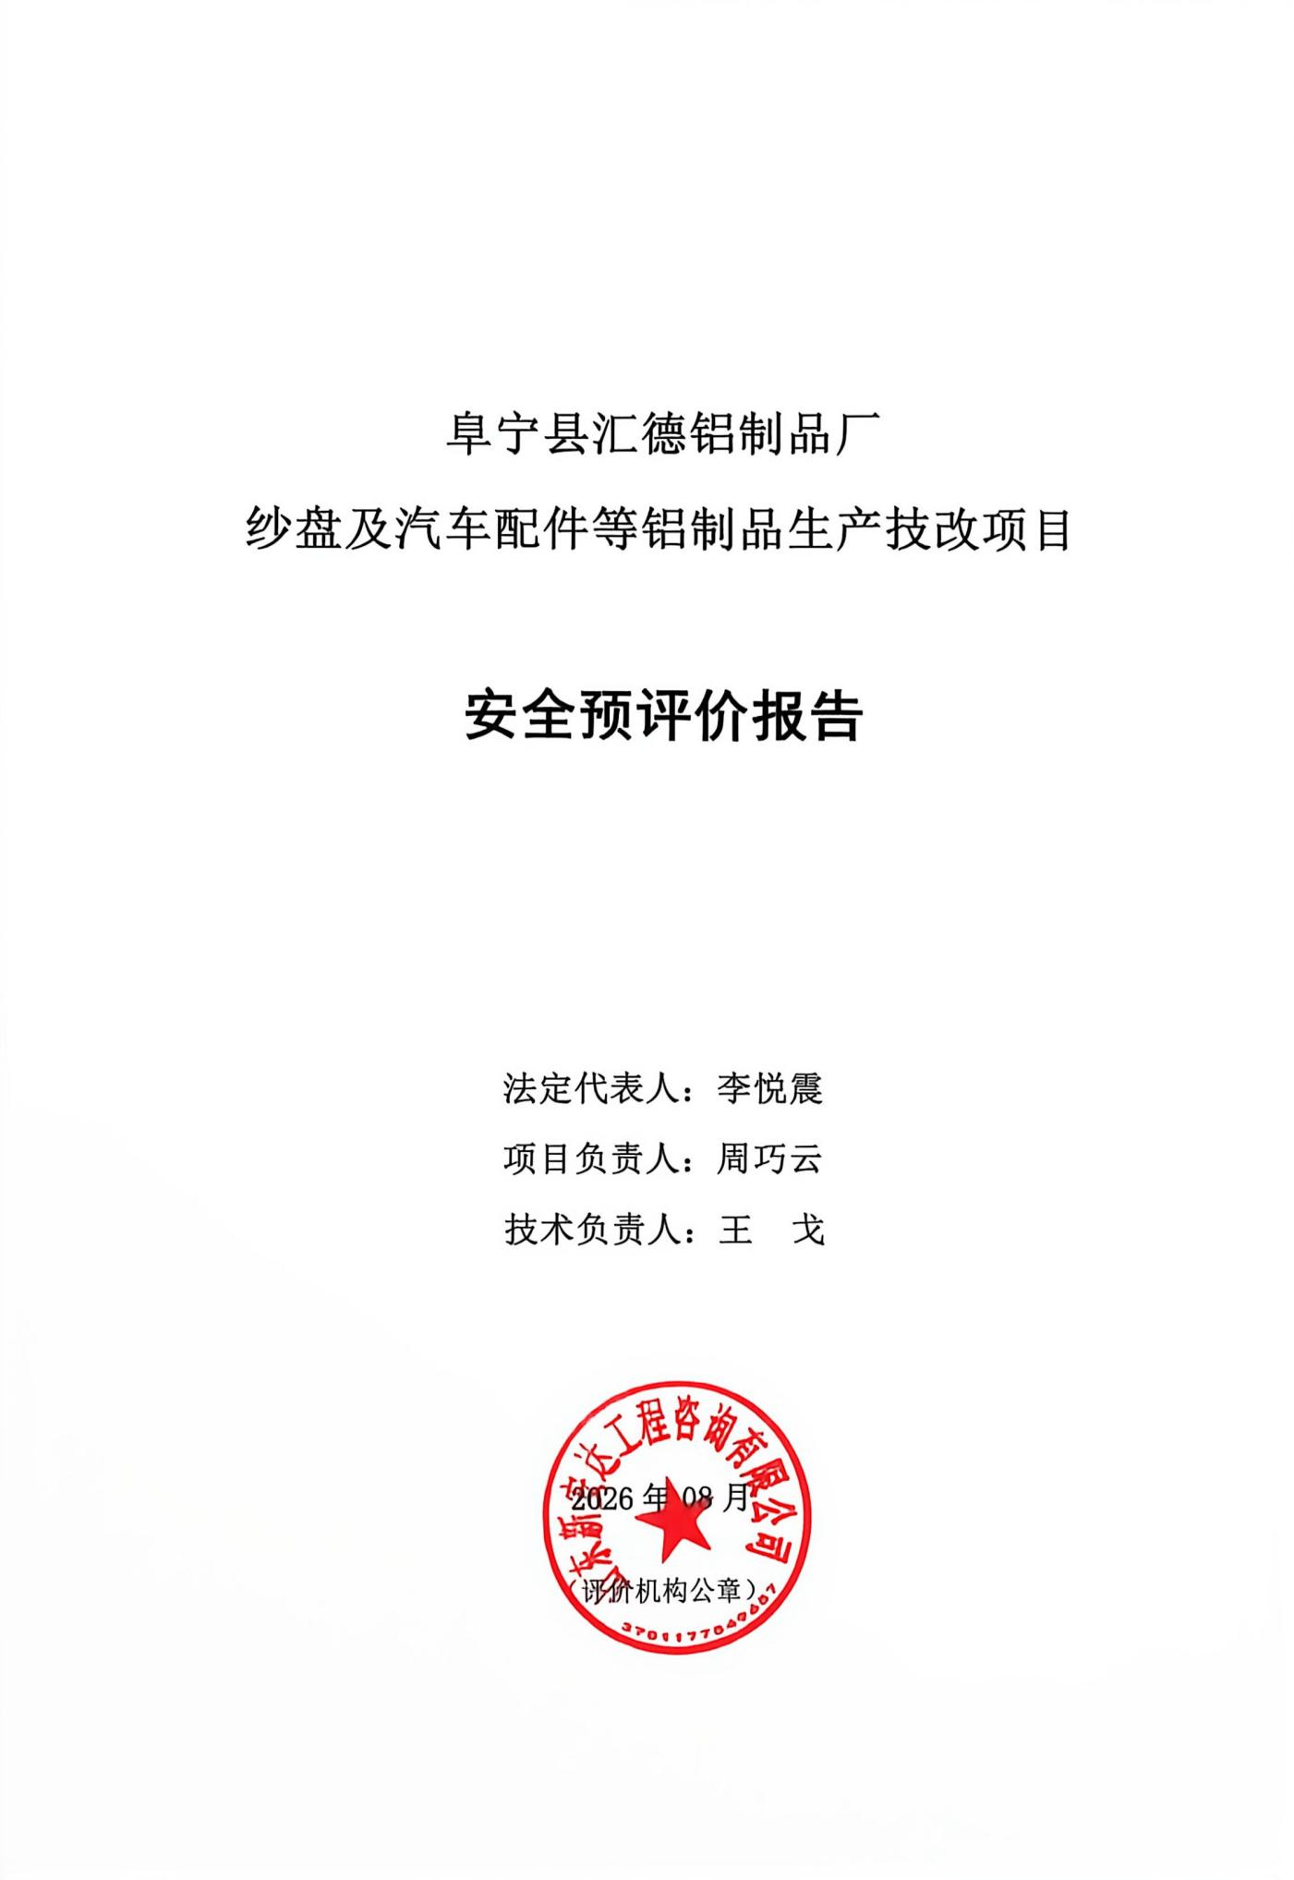
结论页：
